苏州大学实验报告
院、系 | 计算机学院 |  | 年级专业 |  | 计算机科学 |  | 姓名 | 尤王杰 | 学号 | 1927405135
课程名称 |  | 编译原理实践 |  |  |  |  |  |  | 成绩
指导教师 |  | 王中卿 |  | 同组实验者 |  | 无 |  | 实验日期 | 2021/10

实 验 名 称 | 实验七：SQL查询语句解析

- 实验目的
通过本次实验要达到如下目的：
- 巩固python中ply库的编写规范。
- 掌握python中使用ply库进行词法分析的过程。
- 掌握python中使用ply库进行语法分析的过程。
- 了解通过python中ply库对sql查询语句进行解析

- 实验内容
- 熟悉sql_example中的解析SQL语言的程序
- 编写程序，扩展sql_example的语法，使其能完全适应SQL语言的查询语句。
- 读取student.csv（CSV文件，按逗号分隔），利用编写的SQL查询语言解析程序，构建SQL语句，并完成以下查询
- 查询语文得分最高的学生的考试号
- 将成绩表按总分排序
- 计算数学的平均分

- 实验步骤和结果
#! /usr/bin/env python
#coding=utf-8
import ply.lex as lex
import ply.yacc as yacc
import csv
import re
from math import *
from node import node
literals = ['=', '+', '-', '*', '^', '>', '<']
#TOKENS
tokens = ('SELECT',
'FROM',
'WHERE',
'ORDER',
'BY',
'NAME',
'AND',
'OR',
'COMMA',
'LP',
'RP',
'AVG',
'BETWEEN',
'IN',
'SUM',
'MAX',
'MIN',
'COUNT',
'NUMBER',
'AS',
'DOT')
#DEFINE OF TOKENS
def t_SELECT(t):
r"""(?i)SELECT"""
return t
def t_FROM(t):
r"""(?i)FROM"""
return t
def t_WHERE(t):
r"""(?i)WHERE"""
return t
def t_ORDER(t):
r"""(?i)ORDER"""
return t
def t_BY(t):
r"""(?i)by"""
return t
def t_AND(t):
r"""(?i)AND"""
return t
def t_OR(t):
r"""(?i)OR"""
return t
def t_COMMA(t):
r""","""
return t
def t_LP(t):
r"""\("""
return t
def t_RP(t):
r"""\)"""
return t
def t_AVG(t):
r"""(?i)AVG"""
return t
def t_BETWEEN(t):
r"""(?i)BETWEEN"""
return t
def t_SUM(t):
r"""(?i)SUM"""
return t
def t_MAX(t):
r"""(?i)MAX"""
return t
def t_MIN(t):
r"""(?i)MIN"""
return t
def t_COUNT(t):
r"""(?i)count"""
return t
def t_NUMBER(t):
r"""\d+"""
t.value = int(t.value)
return t
def t_AS(t):
r"""(?i)AS"""
return t
def t_DOT(t):
r"""(?i)DOT"""
return t
def t_NAME(t):
r"""(?i)[A-Za-z]+|[a-zA-Z_][a-zA-Z0-9_]*|[A-Z]*\.[A-Z]$"""
return t
# IGNORED
t_ignore = " \t"
def t_error(t):
print("Illegal character '%s'" % t.value[0])
t.lexer.skip(1)
# LEX ANALYSIS
lex.lex()
#PARSING
def p_query(t):
"""query : select"""
t[0] = t[1]
def p_LP_query_RP(t):
"""query : LP query RP"""
t[0] = t[2]
def p_select_from(t):
"""select : SELECT list FROM table """
t[0] = node('QUERY')
t[0].add(node('[SELECT]'))
t[0].add(t[2])
t[0].add(node('[FROM]'))
t[0].add(t[4])
def p_select_from_order_by(t):
"""select : SELECT list FROM table ORDER BY list """
t[0] = node('QUERY')
t[0].add(node('[SELECT]'))
t[0].add(t[2])
t[0].add(node('[FROM]'))
t[0].add(t[4])
t[0].add(node('[ORDER BY]'))
t[0].add(t[7])
def p_select_from_where(t):
"""select : SELECT list FROM table WHERE lst """
t[0] = node('QUERY')
t[0].add(node('[SELECT]'))
t[0].add(t[2])
t[0].add(node('[FROM]'))
t[0].add(t[4])
t[0].add(node('[WHERE]'))
t[0].add(t[6])
def p_select_from_where_order_by(t):
"""select : SELECT list FROM table WHERE lst ORDER BY list"""
t[0] = node('QUERY')
t[0].add(node('[SELECT]'))
t[0].add(t[2])
t[0].add(node('[FROM]'))
t[0].add(t[4])
t[0].add(node('[WHERE]'))
t[0].add(t[6])
t[0].add(node('[ORDER BY]'))
t[0].add(t[9])
def p_table_name(t):
"""table : NAME"""
t[0] = node(t[1])
def p_table_query(t):
"""table : LP query RP"""
t[0] = node('[TABLE]')
t[0].add(node[t[2]])
def p_name_as_name(t):
"""tabel : NAME AS NAME"""
t[0] = node('TABLE')
t[0].add(node(t[1]))
t[0].add(node('[AS]'))
t[0].add(node(t[3]))
def p_table_as_name(t):
"""table : table AS NAME"""
t[0] = node('TABLE')
t[0].add(node('AS'))
t[0].add(node(t[3]))
def p_table_comma_table(t):
"""table : table COMMA table"""
t[0] = node(['TABLE'])
t[0].add(node(t[1]))
t[0].add(node(t[3]))
"""
def p_lst_condition(t):
lst : lst
t[0] = node['LST']
t[0].add(node(t[1]))"""
def p_lst_condition_and(t):
"""lst : lst AND lst"""
t[0] = node(t[1])
t[0].add(node('AND'))
t[0].add(node(t[3]))
def p_lst_condition_or(t):
"""lst : lst OR lst"""
t[0] = node(t[1])
t[0].add(node('OR'))
t[0].add(node(t[3]))
def p_lst_between(t):
"""lst : NAME BETWEEN NUMBER AND NUMBER"""
t[0] = node(t[1])
t[0].add(node('BETWEEN'))
t[0].add(node(t[3]))
t[0].add(node('AND'))
t[0].add(node(t[5]))
def p_lst_in(t):
"""lst : NAME IN LP query RP"""
t[0] = node(t[1])
t[0].add(node('[IN]'))
t[0].add(node(t[4]))
def p_lst_query(t):
"""lst : NAME '=' query"""
t[0] = node(t[1])
t[0].add(node('[=]'))
t[0].add(t[3])
def p_agg_xiaoyu_name(t):
"""lst : NAME '<' agg"""
t[0] = node(t[1])
t[0].add(node('[<]'))
t[0].add(t[3])
def p_agg_dayu_name(t):
"""lst : NAME '>' agg"""
t[0] = node(t[1])
t[0].add(node('[>]'))
t[0].add(t[3])
def p_agg_dengyu_name(t):
"""lst : NAME '=' agg"""
t[0] = node(t[1])
t[0].add(node('[=]'))
t[0].add(t[3])
def p_number_xiaoyu_name(t):
"""lst : NAME '<' NUMBER"""
t[0] = node(t[1])
t[0].add(node('[<]'))
t[0].add(node(t[3]))
def p_NUMBER_dayu_name(t):
"""lst : NAME '>' NUMBER"""
t[0] = node(t[1])
t[0].add(node('[>]'))
t[0].add(node(t[3]))
def p_NUMBER_dengyu_name(t):
"""lst : NAME '=' NUMBER"""
t[0] = node(t[1])
t[0].add(node('[=]'))
t[0].add(node(t[3]))
def p_agg_dayu_number(t):
"""lst : agg '>' NUMBER"""
t[0] = t[1]
t[0].add(node('[>]'))
t[0].add(node(t[3]))
def p_agg_xiaoyu_number(t):
"""lst : agg '<' NUMBER"""
t[0] = t[1]
t[0].add(node('[<]'))
t[0].add(node(t[3]))
def p_agg_dengyu_number(t):
"""lst : agg '=' NUMBER"""
t[0] = t[1]
t[0].add(node('[=]'))
t[0].add(node(t[3]))
def p_agg_sum(t):
"""agg : SUM LP NAME RP"""
t[0] = node('[SUM]')
t[0].add(node(t[3]))
def p_agg_avg(t):
"""agg : AVG LP NAME RP"""
t[0] = node('[AVG]')
t[0].add(node(t[3]))
def p_agg_COUNT(t):
"""agg : COUNT LP NAME RP"""
t[0] = node('[COUNT]')
t[0].add(node(t[3]))
def p_agg_MIN(t):
"""agg : MIN LP NAME RP"""
t[0] = node('[MIN]')
t[0].add(node(t[3]))
def p_agg_MAX(t):
"""agg : MAX LP NAME RP"""
t[0] = node(['MAX'])
t[0].add(node(t[3]))
def p_agg_count_all(t):
"""agg : COUNT LP '*' RP"""
t[0] = node('[COUNT]')
t[0].add(node('*'))
def p_list_name(t):
""" list : NAME"""
t[0] = node('[FIELD]')
t[0].add(node(t[1]))
def p_list_all(t):
""" list : '*'"""
t[0] = node('[FIELD]')
t[0].add(node('[all]'))
def p_list_list(t):
"""list : list COMMA list"""
t[0] = node('[FIELD]')
t[0].add(node(t[1]))
t[0] = node('[FIELD]')
t[0].add(node(t[3]))
def p_list_and_name(t):
"""list : list AND NAME"""
t[0] = node('[FIELD]')
t[0].add(node(t[1]))
t[0] = node('[AND]')
t[0].add(node(t[3]))
def p_list_or_name(t):
"""list : list OR NAME"""
t[0] = node('[FIELD]')
t[0].add(node(t[1]))
t[0] = node('[OR]')
t[0].add(node(t[3]))
def p_list_agg(t):
"""list : agg"""
t[0] = t[1]
yacc.yacc()
query = 'select id from scroe where yuwen = select max(yuwen) from scroe'
parse = yacc.parse(query)
parse.print_node(0)

实验结果：
- 查询语文得分最高的学生的考试号

'select id from scroe where yuwen = select max(yuwen) from scroe'

其中id表示学生考试号
Score表示成绩表
Yuwen表示语文成绩

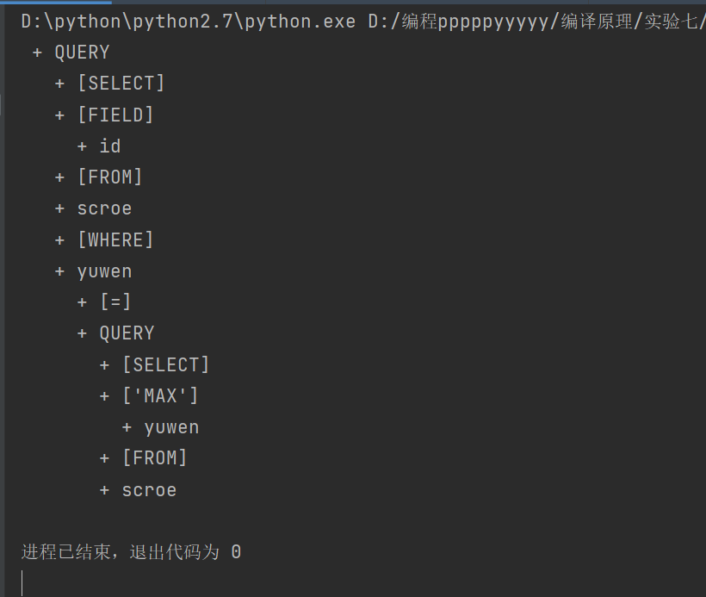
- 将成绩表按总分排序
'select * from scroe order by grade'
其中grade表示表中的总分
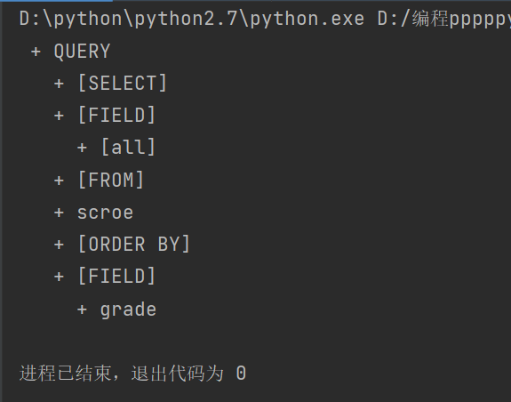
3.计算数学的平均分
'select avg(math) from score'
其中math表示数学分数

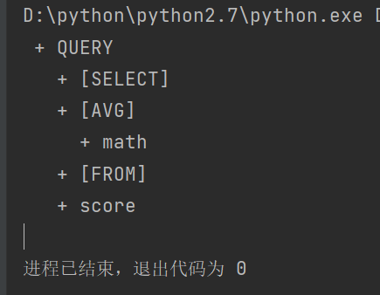
- 实验总结
本次实验通过python的ply库构建了一个简单的sql查询语句的解析器，首先通过对tokens的定义进行词法解析。在这一步中有一些值得注意的事项，比如说sql语句是大小写不敏感的，因此可以在对token进行正则定义时在前面加上(?i)使正则表达式可以进行大小写不敏感的匹配。同时应该注意tokens定义的顺序，如NAME应该定义在SUM,MAX,MIN,COUNT等之后，否则会将这些tokens也归为NAME。同时在语法分析过程中需要注意对各种情况的讨论，同时也需要注意本次归结应该创建一个新的节点，还是直接将后续的节点进行归结。 通过本次实验，我进一步巩固了python中ply库的编写规范，对ply库的运用有了进一步的了解，让我在本次实验中对程序编译的整个过程有了更深一步的理解。

